Session 2014

BACCALAURÉAT TECHNOLOGIQUE
Sciences et Technologies de l’Industrie et du Développement Durable

ENSEIGNEMENTS TECHNOLOGIQUES TRANSVERSAUX

Coefficient 8 – Durée 4 heures
Aucun document autorisé – Calculatrice autorisée

Etude d’un réseau de trolleybus

Constitution du sujet :
- Dossier Sujet (mise en situation et questions à traiter par le candidat)
  - PARTIE 1 (3 heures) Pages 3 à 10
  - PARTIE 2 (1 heure) Pages 11 à 14
- Dossier Technique (DT1 à DT3) Pages 15 à 17
- Documents Réponse (DR1 à DR4) Pages 18 à 21

Le sujet comporte 21 pages numérotées de 1/21 à 21/21.
Le dossier sujet comporte deux parties indépendantes qui
peuvent être traitées dans un ordre indifférent.

Les documents réponse DR1 à DR4 (pages 18 à 21) seront
à rendre agrafés avec vos copies.
Mise en situation
En France, le transport représente environ un tiers de la consommation totale d’énergie. Il est basé à 98% sur la combustion de carburants fossiles, majoritairement dérivés du pétrole. Cette consommation génère différentes nuisances :
- épuisement des ressources fossiles,
- augmentation de l’effet de serre,
- émission de divers polluants nocifs pour l’environnement et pour l’homme,
- nuisances sonores.
La majeure partie des déplacements s’effectue dans et à proximité des grandes villes, pour des déplacements de quelques kilomètres. Le mode de transport le plus utilisé est la voiture particulière.
En plus des nuisances citées précédemment, ce dernier mode de transport est très mal adapté aux déplacements urbains car il présente les inconvénients suivants :
- consommation d’espace, créant de l’engorgement et nécessitant le surdimensionnement des infrastructures,
- danger pour les autres usagers, piétons en particulier.

La plupart des grandes villes mettent alors en place un réseau de transports en commun pour réduire le trafic automobile et pour garantir la mobilité des personnes n’ayant pas accès aux moyens de transport individuels.
Ces réseaux sont le plus souvent basés sur l’utilisation d’autobus à moteur diesel qui génèrent également des nuisances environnementales.
Certaines villes ont fait le choix de véhicules de transport en commun alimentés par l’énergie électrique, le plus courant étant le tramway.

L’agglomération de Limoges, quant à elle, est équipée depuis de nombreuses années de trolleybus. Il s’agit de véhicules équipés de pneumatiques, roulant sur les mêmes chaussées que les autobus, mais alimentés électriquement par des lignes aériennes.
Le coût d’investissement de ce moyen de transport est bien moindre que celui d’un réseau de tramway, pour des bénéfices environnementaux similaires. Le trolleybus est, de plus, particulièrement adapté au relief important de la ville.
Sur l’agglomération de Limoges, ce réseau de transport est exploité par la STCL (Société des Transports en Commun de Limoges) qui gère les déplacements et assure la maintenance du matériel roulant et fixe.



Travail demandé

PARTIE 1 : Etude d'un réseau de transport en commun

Comparaison des impacts environnementaux de plusieurs modes de transport
Dans cette partie, nous allons comparer les impacts environnementaux liés à l’utilisation du trolleybus, de l’autobus et de la voiture particulière.
Les trolleybus et autobus exploités par la STCL sont développés par la société IRISBUS et ont comme noms commerciaux respectivement CRISTALIS et CITELIS. Le véhicule particulier utilisé pour l’étude comparative sera une voiture RENAULT CLIO 1.5dCi.
Le tableau suivant permet de comparer les émissions de gaz à effet de serre produits par l’utilisation des différents véhicules. Les résultats proviennent de la méthode Bilan Carbone® développée par l’ADEME (Agence de l’Environnement et de la Maîtrise de l’Energie).
 | 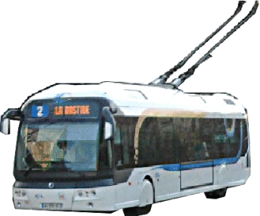 | 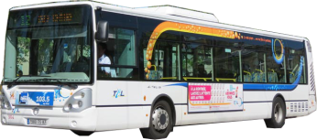 | 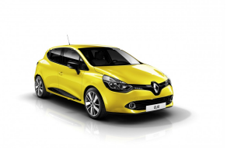
Type véhicule | Trolleybus | Autobus | Voiture particulière
Nom commercial | CRISTALIS | CITELIS | CLIO
Energie d’alimentation | Electricité | Gazole | Gazole
Consommation moyenne | 2,7 kWh pour 1 km  = 9,72 MJ.km⁻¹ | 42 L pour 100 km | 4 L pour 100 km
Emission de gaz à effet de serre | 92 g Eq CO₂ /km | 1409 g Eq CO₂ /km | 127 g Eq CO₂ /km
Emission de gaz à effet de serre | g Eq CO₂ = gramme équivalent CO₂
Nombre de personnes transportées | 96 maxi | 105 maxi | 5 maxi
Tableau 1 : caractéristiques des véhicules
Question 1 | Déterminer l’émission de gaz à effet de serre par passager pour chacun des véhicules lorsqu’il est à son remplissage maximal. Classer alors les véhicules en fonction de leurs performances en termes d’émission de gaz à effet de serre.
Le remplissage moyen constaté pour les trajets en véhicule particulier est de 1,3 passagers par véhicule.
Question 2 | Comparativement au remplissage moyen d’un véhicule automobile, déterminer à partir de combien de passagers les autres modes de transport sont plus performants concernant l’émission de gaz à effet de serre.

Nous allons maintenant évaluer les quantités d’énergies primaires nécessaires à l’utilisation du trolleybus. Il faut intégrer pour cela les rendements de l’acheminement et de la distribution d’électricité visibles sur le document réponse DR1. La largeur des flèches sur le diagramme de flux est proportionnelle à la quantité d’énergie qui transite.
Question 3  DR1 | A partir des rendements de l’alimentation et du transport d’électricité, déterminer et inscrire près des flèches de flux du document réponse DR1, l’énergie électrique nécessaire (en MJ.km⁻¹) en sortie et en entrée du réseau de transport d’électricité (acheminement et distribution).
Nous aurons ensuite besoin de la répartition des sources d’énergie utilisées pour la production d’électricité en France, représentée sur le graphique suivant.
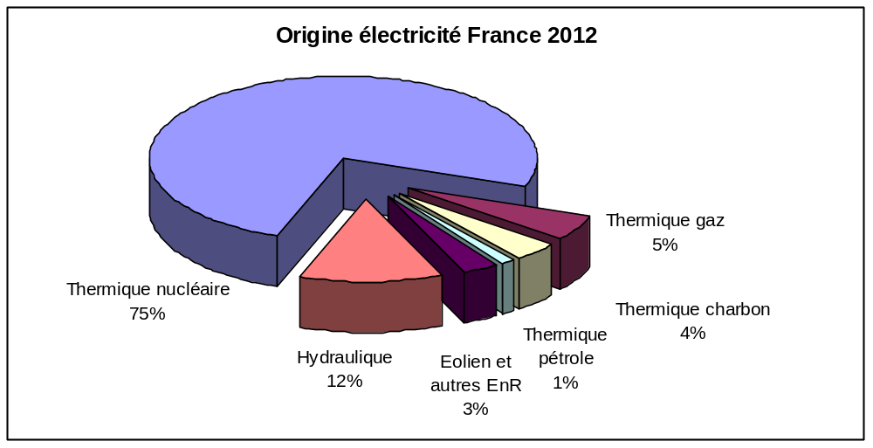
Figure 1 : bouquet énergétique français de production d’électricité en 2012

Question 4 | Classer les différents modes de production d'électricité de la Figure 1 en trois groupes : énergies renouvelables, énergies fossiles ou énergie fissile (fission nucléaire). Répondre sur la copie.  Déterminer la part d’électricité (en %) de chacun des trois groupes d’énergies (renouvelable, fossile et fissile) et en déduire l’énergie consommée correspondante (en MJ.km⁻¹). Reporter ces valeurs sur le diagramme de flux énergétique du document réponse DR1.
DR1

Question 5 | A partir des rendements énergétiques de chacun des modes de production d’électricité, en déduire les quantités d’énergie primaire nécessaire au fonctionnement du trolleybus (en MJ.km⁻¹). Reporter ces valeurs près de chaque flèche du diagramme de flux sur le document réponse DR1.
DR1

Nous nous intéressons à présent à l’utilisation de l’autobus à moteur diesel, nécessitant du gazole comme carburant nécessaire à son fonctionnement.
Le diagramme de flux du document DR1 permet de remonter à l’énergie primaire nécessaire.
Pouvoir calorifique du gazole : C = 38 080 kJ.L⁻¹.
Question 6 | A partir du pouvoir calorifique du gazole, convertir la consommation de l’autobus en MJ.km⁻¹ et la reporter sur le diagramme de flux. A l’aide du rendement du processus de raffinage, en déduire la quantité d’énergie primaire nécessaire et la reporter sur le diagramme.
DR1

Question 7 | Au regard de plusieurs critères environnementaux (production de gaz à effet de serre, consommation de ressources non renouvelables, etc.) conclure sur la pertinence du trolleybus par rapport au bus à moteur diesel.

Etude de la chaîne de puissance d’un trolleybus
Dans cette partie, nous allons vérifier si la motorisation des trolleybus est adaptée à leur usage urbain.
En l’absence de pente, pour avancer à vitesse constante, un véhicule doit lutter principalement contre les efforts suivants :
- la résistance au roulement due à la déformation des pneumatiques,
- la traînée aérodynamique due aux frottements de l’air autour de la carrosserie.
Le graphique suivant montre l’évolution théorique de la puissance nécessaire pour déplacer le véhicule en fonction de sa vitesse (sur le plat et à vitesse constante) :
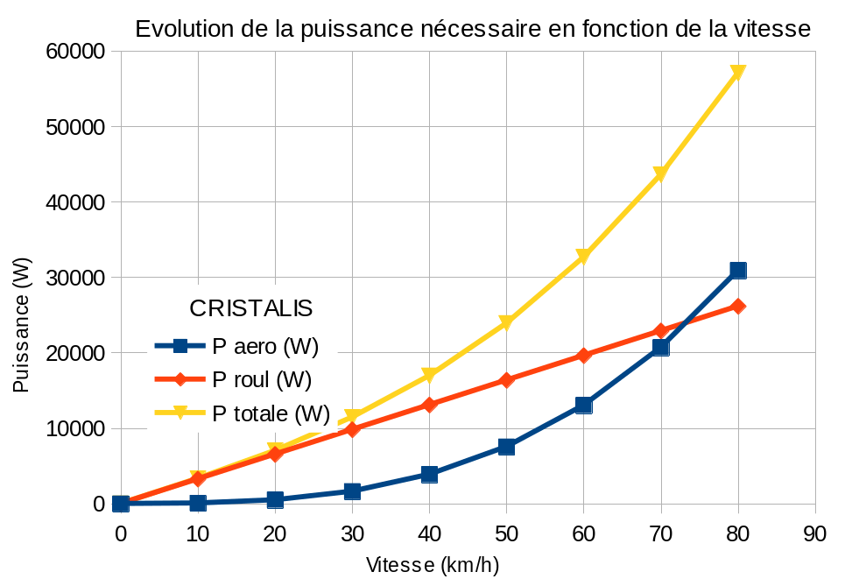
Figure 2 : puissance utile sur le plat à vitesse constante

Question 8 | A partir du graphique précédent, déterminer à partir de quelle vitesse les effets aérodynamiques deviennent supérieurs à la résistance au roulement. En déduire contre quel type d’effort doit lutter principalement le trolleybus dans les conditions normales d’utilisation (circulation en ville).

Les organes de la chaîne de puissance du trolleybus et leurs caractéristiques sont donnés dans le tableau suivant :
Désignation | Illustration | Paramètres énergétiques | Paramètres cinématiques
Moteur thermique diesel | 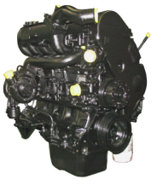 | Puissance mécanique maximale : P_{dies_max} = 92 kW (125 ch)  Rendement : η_{dies} = 0,30 | Fréquence de rotation maximale :  N_{dies_max} =  4500 tr.min⁻¹
Génératrice | 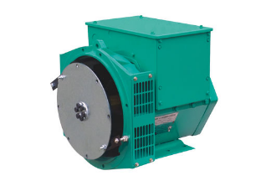 | Rendement : η_{gen} = 0,90
Coffre d’alimentation électrique | 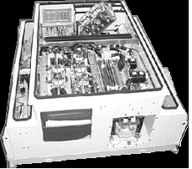 | Rendement : η_{alim} = 0,95
Moteur asynchrone triphasé | 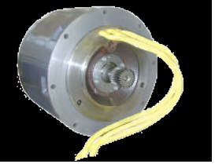 | Puissance mécanique maximale : P_{mot_max} = 60 kW  Rendement : η_{mot} = 0,90 | Fréquence de rotation maximale : N_{mot_max} = 8817 tr.min⁻¹
Réducteur à engrenages (trains épicycloïdaux) | 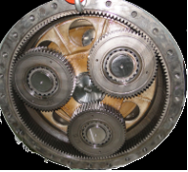 | Rendement :  η_{red} = 0,95 | Rapport de transmission : k = 0,05055
Roue | 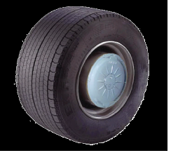 |  | Diamètre des pneumatiques : D = 0,981 m
Tableau 2 : caractéristiques cinématiques et énergétiques des organes de la chaîne d'énergie
En fonctionnement normal, le trolleybus est alimenté électriquement par 2 lignes aériennes conductrices (LAC) via deux perches. En l’absence de réseau électrique, le trolleybus peut fonctionner de façon autonome (mode secours) grâce à un moteur thermique et une génératrice produisant de l’énergie électrique (voir document technique DT1).
Question 9  DR2 | Sur le diagramme de blocs internes SysML du document réponse DR2, indiquer la nature des énergies (mécanique de rotation, mécanique de translation, électrique ou thermique) sur chaque connexion de flux.

D’après les courbes de la Figure 2, la puissance utile nécessaire au déplacement sur le plat à une vitesse constante de 50 km.h⁻¹ est P_{ut_50} = 24 kW
Question 10 | A partir des données énergétiques du Tableau 2, calculer la puissance mécanique minimale P_{dies_50} du moteur thermique pour rouler dans ces conditions, en l’absence de réseau électrique. Conclure sur la pertinence du choix de la puissance du moteur thermique effectivement utilisé.

Quel que soit le mode de fonctionnement (normal ou secours) c’est le moteur électrique qui transmet la puissance aux roues via le réducteur.
Question 11 | A partir des données cinématiques du Tableau 2, connaissant la fréquence de rotation maximale du moteur électrique, calculer la vitesse d’avance maximale du trolleybus V_{max} en km.h⁻¹. Conclure sur la pertinence de cette vitesse pour une utilisation urbaine du véhicule.

Etude de l'acquisition de l'information vitesse
Pour piloter le moteur électrique, il faut connaître précisément sa vitesse et son sens de rotation.
La mesure de vitesse du moteur de roue est effectuée sur l'arbre du moteur par un codeur. Son fonctionnement est décrit sur le document technique DT2. Des essais ont permis de relever le chronogramme suivant :

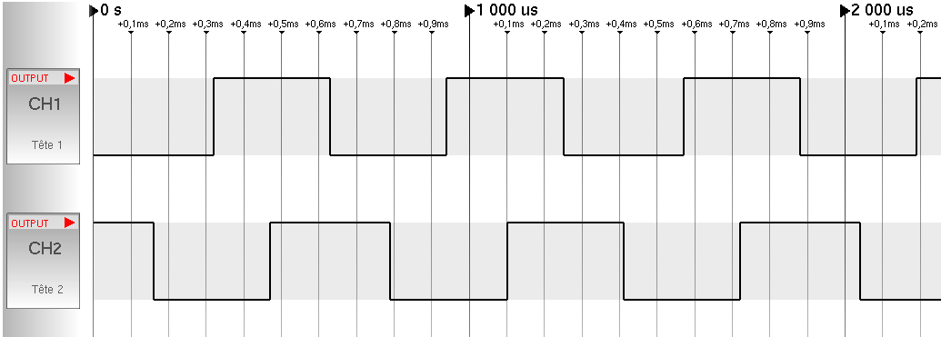
Figure 3 : Chronogramme des signaux relevés au niveau des têtes 1 et 2 du capteur de vitesse

Question 12 | Mesurer la période T du signal issu de la tête 1 sur le chronogramme de la Figure 3 et exprimer cette période en µs.  D'après le document technique DT2, exprimer en fonction de la période T, le temps t mis par la roue pour effectuer un tour complet.  En déduire la fréquence de rotation du moteur en tr.min⁻¹ lors de cet essai.
DT2

Question 13 | En observant la figure 2 du Document Ressource DT2, compléter les affirmations du document réponse DR3 concernant le sens de marche.  Compléter alors l'algorithme de détection du sens de marche (sur le document-réponse).  En déduire le sens de rotation du moteur lors de cet essai.
DT2
DR3

Question 14 | Ce type de capteur répond-il au besoin énoncé ? Justifier votre réponse.

Localisation des véhicules en temps réel / Information aux clients

La Figure 4 de la page suivante représente les échanges d’informations entre les différents acteurs du réseau.
L'ordinateur de bord qui équipe chaque véhicule dispose d'un récepteur GPS (positionnement par satellite) et peut se connecter au réseau de téléphonie mobile (GSM/GPRS) pour transmettre des données. Les véhicules envoient toutes les 20 secondes au centre de régulation des trames de données (indiquant n° de véhicule, heure, position, vitesse...).
Ces données sont traitées par le centre de régulation et envoyées en temps réel par le réseau de téléphonie mobile (GSM/GPRS) vers des bornes d'affichage situées sur les arrêts les plus fréquentés.
Les bornes d'affichage indiquent le temps d'attente des prochains bus en fonction de leur position réelle ; à défaut (en cas de saturation du réseau GSM), elles affichent l'heure de passage théorique des prochains bus - les grilles horaires étant téléchargées dans les bornes à chaque changement de période (temps scolaire - vacances).
Le centre de régulation envoie également les informations de position en temps réel vers le serveur distant de l'application pour smartphones "BusInfo Limoges", qui permet aux clients, à partir de leur emplacement, de connaître les lignes et le temps d'attente des bus les plus proches.

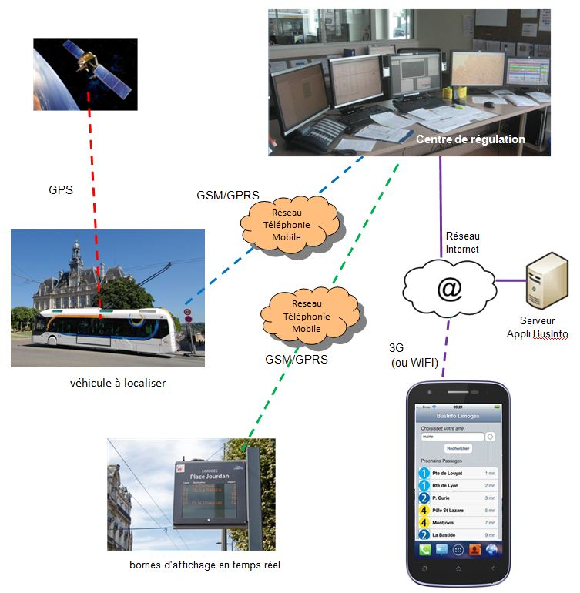
Figure 4 : géolocalisation et suivi en temps réel de la flotte de véhicules, et information aux voyageurs (bornes d'affichage, application smartphone)

Nous nous proposons de montrer comment le voyageur, situé à un arrêt ou à proximité d'un arrêt de bus, peut disposer d'informations horaires actualisées en temps réel. Pour cela nous étudierons le séquencement des échanges de données représenté par le diagramme de séquence SysML du document-réponse DR4.

Question 15  DR4 | A l'aide de la Figure 4 et du texte descriptif précédent,  - Compléter la colonne "Intitulé du message" du tableau avec les propositions correspondant aux numéros du diagramme de séquence.  - Cocher le(s) support(s) de transmission de chaque message.

Etude du réseau de télésurveillance

Tous les véhicules comportent des équipements de sécurité dont des caméras de vidéosurveillance. Les informations sur l'état de ces équipements sont régulièrement collectées sur un réseau WIFI spécifique dit "réseau de télésurveillance".
Chaque véhicule est identifié par un numéro à trois chiffres qui lui est propre, et indépendant de la tournée à laquelle il est affecté à un moment donné.

On se propose d'étudier le plan d'adressage du réseau de vidéosurveillance afin de déterminer le nombre de véhicules qu'il est possible de relier à ce réseau.
Chacun des véhicules possède une adresse IP de type 10.0.y.z
Le masque du réseau est : 255.255.252.0.

Question 16 | Exprimer en binaire l'adresse de véhicule 10.0.3.19. ainsi que le masque de réseau (lignes 1 et 2 du tableau du document-réponse DR3).  En déduire les adresses possibles pour les hôtes (compléter la ligne 3 avec des ‘1’, des ‘0’ pour la partie réseau de l’adresse, et des ‘x’ pour la partie hôte).
DR3

Question 17 | Exprimer en décimal l'adresse de diffusion (ou "broadcast") de ce réseau.  Expliquer pourquoi cette adresse ne doit pas être donnée à un hôte.

Question 18 | Dans les deux dernières lignes du tableau, écrire en binaire la plus petite et la plus grande adresses pouvant être attribuées à des hôtes.  Puis exprimer en notation décimale (exemple 192.168.1.0) la plage d'adresses disponible pour les hôtes.
DR3

Question 19 | Calculer le nombre d'hôtes (véhicules) que l'on peut adresser avec ce réseau.

En réalité, l'attribution des adresses IP aux véhicules est organisée de la façon suivante :
On a donné à chaque véhicule une adresse IP fixe de type 10.0.y.z
où y et z représentent le numéro du véhicule, avec y : centaine, et z : valeur de 0 à 99.
Exemple le véhicule n° 319 a pour adresse IP : 10.0.3.19.

Question 20 | Calculer le nombre de véhicules que l'on peut adresser de la sorte, et déterminer le nombre d'adresses restant disponibles pour relier des caméras et équipements statiques (hors véhicules).
PARTIE 2 : Etude d’un bâtiment d’entreposage
La gare de dépôt des trolleybus reçoit sur sa toiture le parking du personnel. Ce bâtiment doit donc résister à la charge des véhicules en stationnement et aux charges exceptionnelles dues à la neige.
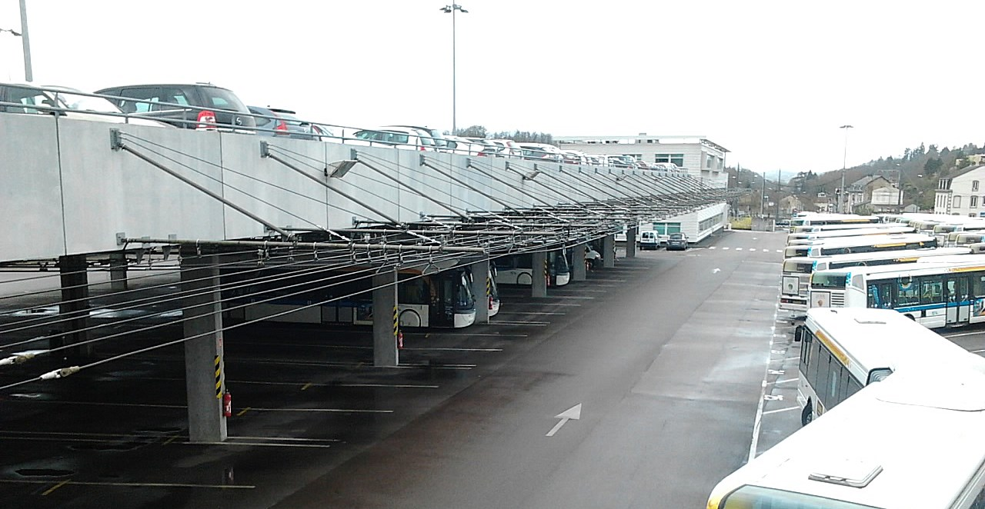
Figure 5 : vue d'ensemble de la gare de dépôt des trolleybus
Le bâtiment est composé d’une dalle en béton armé supportée par des poutres elles-mêmes soutenues par des poteaux, comme on peut le voir sur le modèle numérique simplifié suivant.
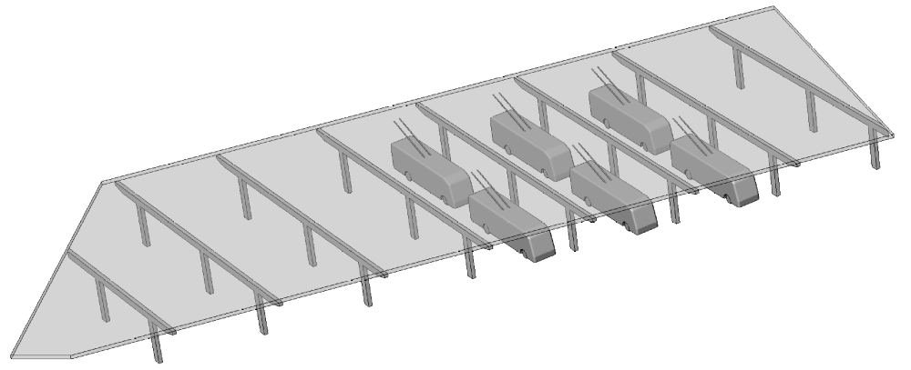
Figure 6 : modèle numérique simplifié du bâtiment de dépôt des trolleybus

La direction des poutres est visible sur le plan de masse du document technique DT3.
Le bâtiment devra supporter en toiture les charges liées à son exploitation (stationnement des véhicules) et les charges exceptionnelles (neige). Les valeurs normalisées de ces charges sont données dans les tableaux suivants.
Le but de notre étude est de déterminer les charges exercées par les poteaux sur les fondations, afin de vérifier si les fondations sont suffisantes.

Utilisation du local | Charge verticale (kN.m⁻²)
Habitation courante | 1.5
Balcon | 3.5
Grenier | 2.5
Bureaux | 2.5
Commerces et Grandes surfaces | 5
Parking véhicules légers | 2.5
Salle de concert | 5
Aire de stockage industriel | 7.5
Tableau 3 : Charges normalisées d'exploitation
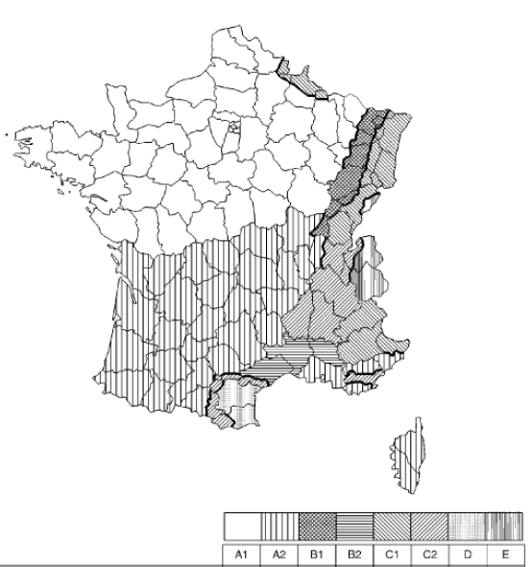
Limoges

Région | A1 | A2 | B1 | B2 | C1 | C2 | D | E
S_{k200} (kN.m⁻²) | 0.45 | 0.45 | 0.55 | 0.55 | 0.65 | 0.65 | 0.9 | 1.40

Figure 7 : zonage pour les charges exceptionnelles de neige

Question 21 | Déterminer la charge surfacique maximale q_{ne} (neige et exploitation) en kN.m⁻² que devra supporter la toiture du bâtiment.

Le dessin suivant montre la zone d’influence de la dalle en béton armé sur un ensemble poteaux-poutre reposant sur des fondations standards.

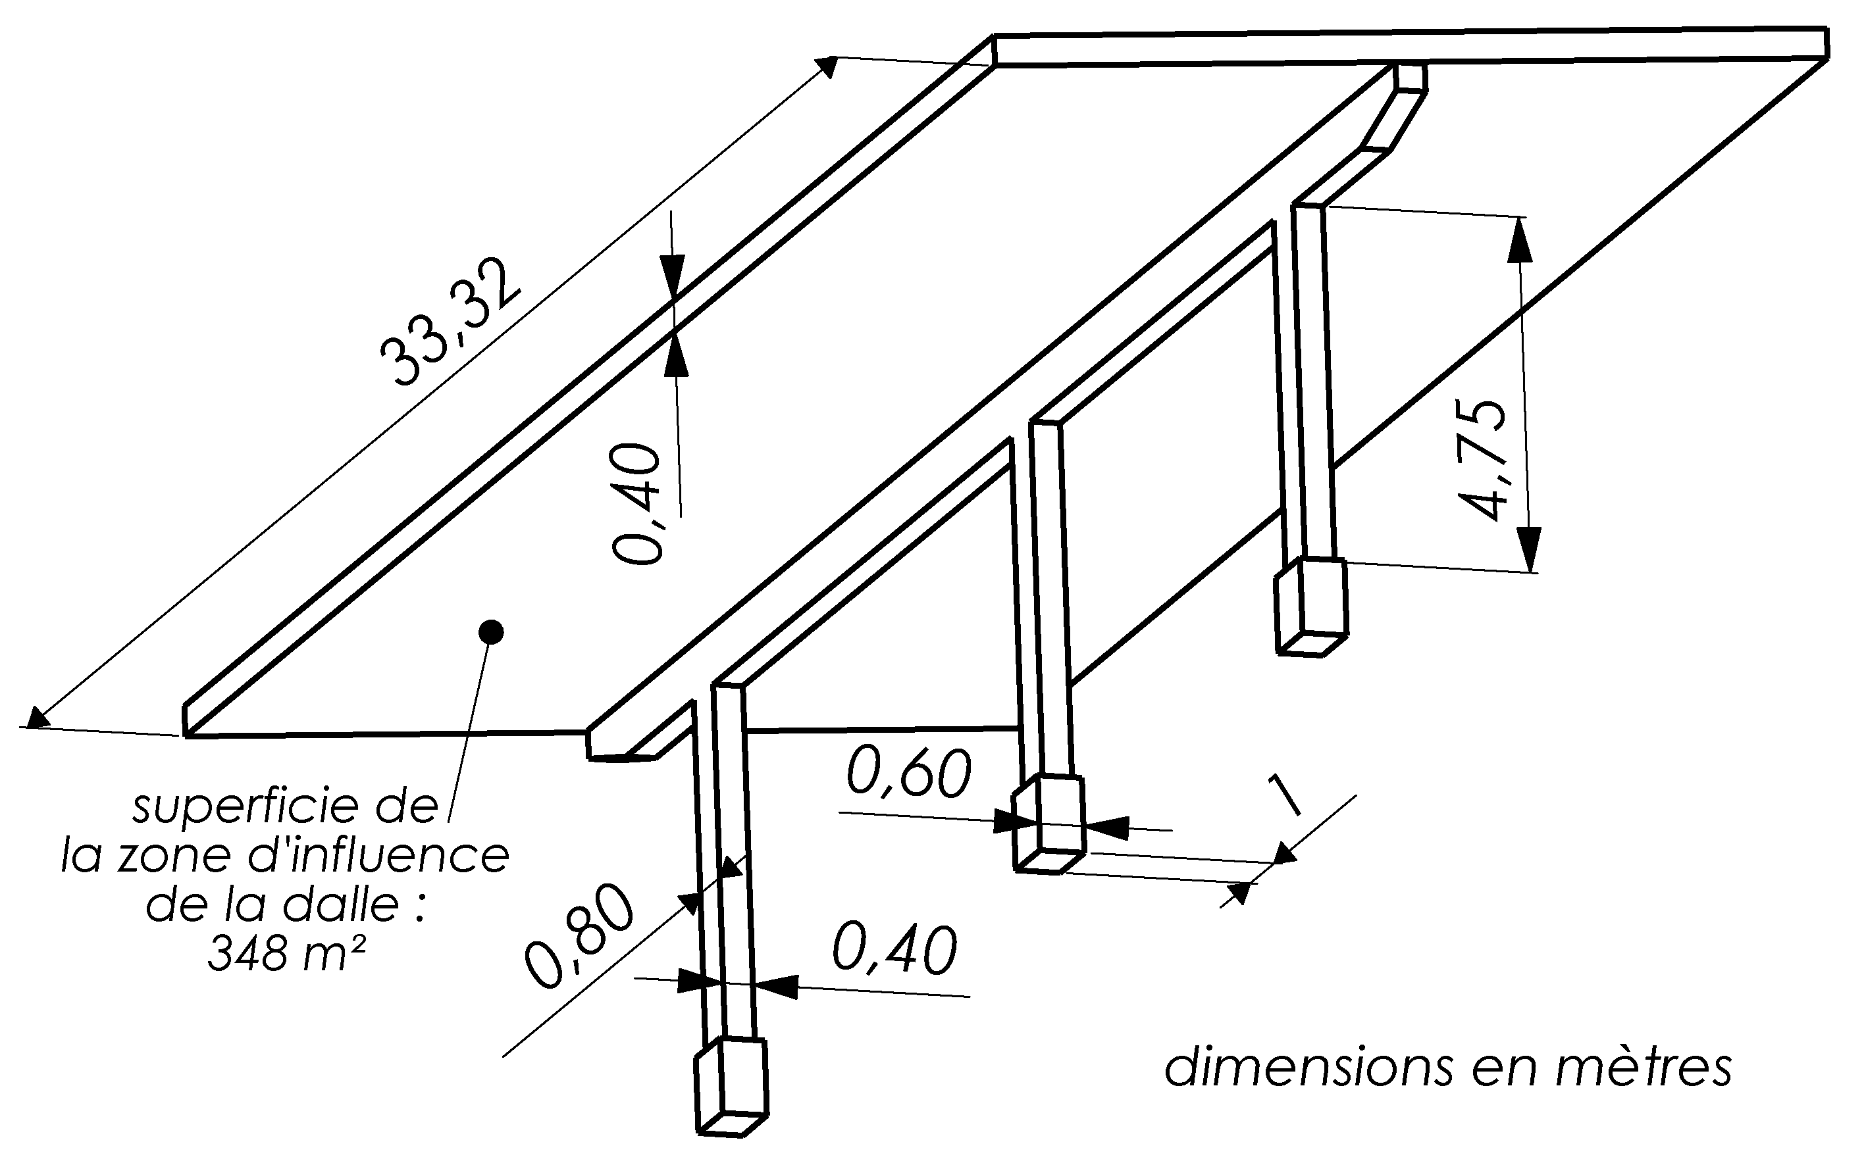

Figure 8 : zone d’influence de la dalle sur un ensemble poteaux-poutre

Question 22 | Déterminer la charge totale Q_{ne} (neige + exploitation) en kN exercée sur l’ensemble de la zone d’influence

Matériaux | Poids volumique (kN.m⁻³)
Béton léger | 9 - 20
Béton armé | 25
Mortier de plâtre ou de chaux | 12 - 18
Acier | 77
Aluminium | 27
Bois | 4 -11
Tableau 4 : Poids volumique des principaux matériaux de construction

Question 23 | A partir de sa superficie et de son épaisseur, déterminer le volume V de la portion de dalle constituant la zone d’influence. En déduire alors le poids P_{d} en kN de cette portion de dalle à l’aide du poids volumique du matériau.

Question 24 | En déduire la charge totale Q_{T} (dalle + exploitation + neige) en kN que la dalle exerce sur un ensemble poteau-poutre.

Question 25 | Identifier les sollicitations (traction, compression, flexion) auxquelles sont soumis la poutre puis les poteaux.

Le poids linéique des poteaux et des poutres est de 8 kN.m⁻¹.

Question 26 | Déterminer approximativement le poids propre P_{p} en kN d’un ensemble poteaux-poutre. On négligera les chanfreins aux extrémités de la poutre.

On supposera pour la suite de l’étude que les charges se répartissent équitablement sur les 3 poteaux supportant la poutre. On négligera le poids propre des fondations, des poteaux et de la poutre.
On prendra la valeur P_{p} = 4500 kN pour la suite.

Question 27 | Déterminer la charge Q_{P} supportée par un seul poteau et en déduire la charge surfacique q_{F} (en kN.m⁻²) qui s’exerce sous les fondations.

Le bâtiment repose sur un sol argileux qui résiste à une pression maximale de 2 MPa (1 Pa = 1 N.m⁻²).

Question 28 | Conclure sur la nécessité ou non de faire reposer la structure sur des dés de fondation dont la surface au sol serait plus grande que les fondations standard. Déterminer alors la surface minimale S que devrait avoir chacune de ces fondations avec un coefficient de sécurité de 2.
DT1 : implantation des composants sur les trolleybus CRISTALIS
Chaîne d’alimentation électrique en toiture :
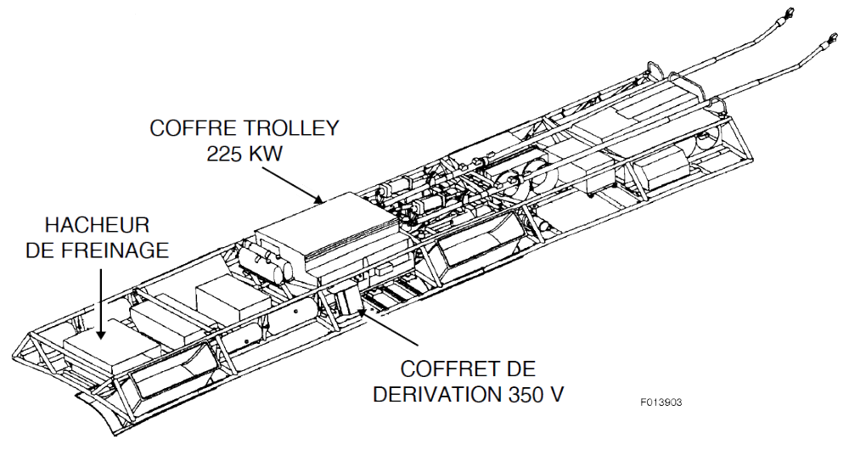
Chaîne de traction en soubassement :
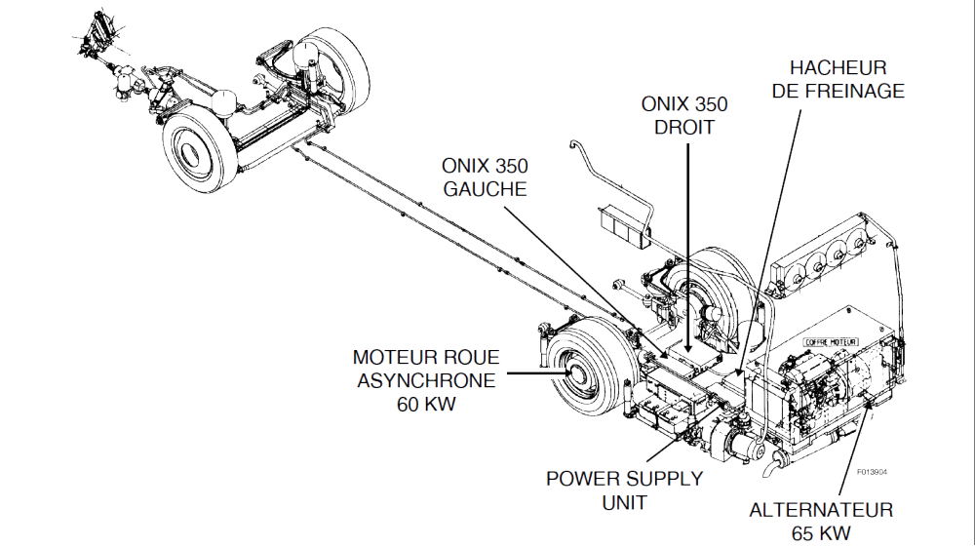
UNITE D’ALIMENTATION
UNITE COMMANDE MOTEUR DROIT
UNITE COMMANDE MOTEUR GAUCHE
DT2 : Capteur de vitesse du moteur de roue

Le capteur de vitesse
C'est un capteur inductif à double tête très précis. Il assure une mesure sans contact et donc "sans usure" de la vitesse de la roue et la convertit en signaux électriques (fig. 1).

Principe de fonctionnement du capteur
Le capteur détecte le passage des dents d’une couronne solidaire de l'arbre de rotation du moteur. La couronne comportant 90 dents, chaque tête fournit un signal électrique de 90 impulsions par tour de rotation du moteur.
Le temps mis pour faire un tour de roue correspond donc à la durée de 90 périodes du signal de la Tête 1 ou de la Tête 2 (fig. 2).

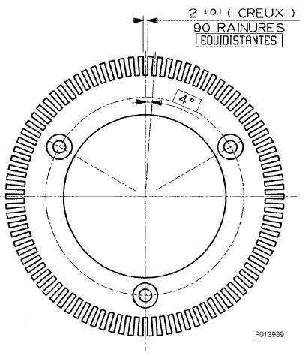 | 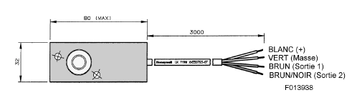
Fig. 1 : capteur de vitesse de rotation
Les deux têtes sont décalées d'une demi-dent : les deux signaux émis sont donc décalés d’un quart de période (fig. 2). La position du signal de la Tête 2 par rapport au signal de la Tête 1 permet de déterminer le sens de rotation.
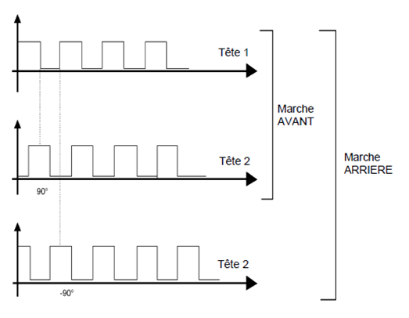

Allure des signaux émis par les Têtes 1 et 2  dans le cas de la marche avant | Allure des signaux émis par les Têtes 1 et 2  dans le cas de la marche arrière
Fig. 2 : Détermination du sens de rotation en fonction des signaux du capteur
Exemple de procédure de détermination pratique du sens de rotation :
a) repérer les fronts descendants du signal de la tête 1
(le front descendant correspond à l'instant de passage du signal de l'état haut à l'état bas),
b) lors du front descendant de T1, lire l'état de T2, en déduire le sens de rotation.
DT3 : plan d’implantation des bâtiments
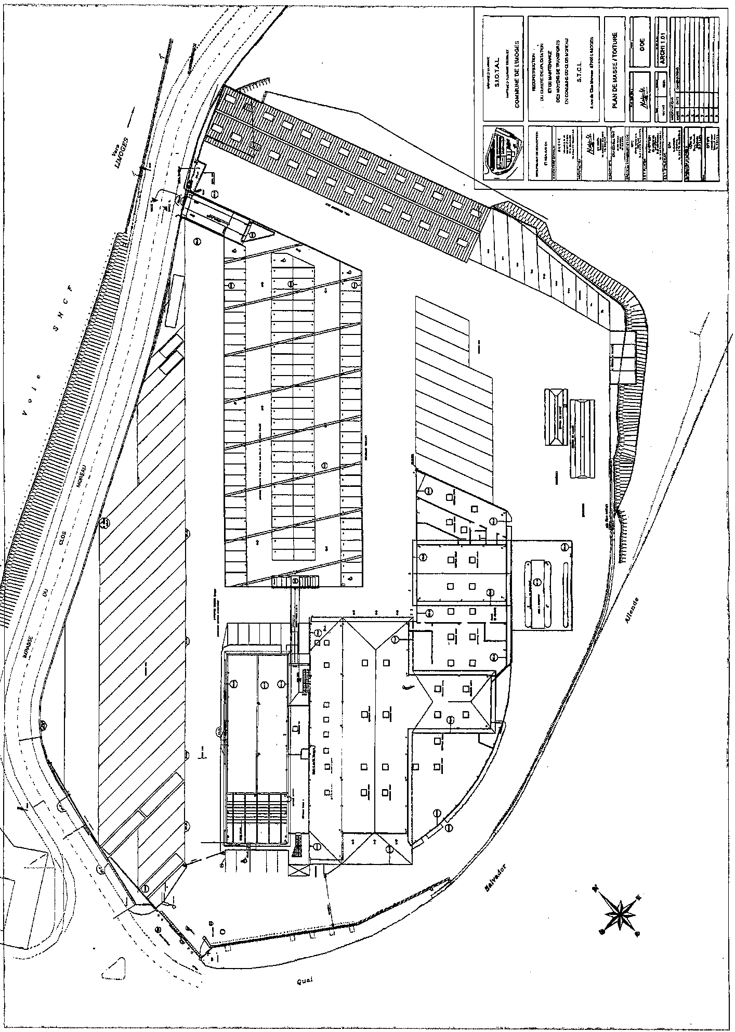
Poutre supportant la toiture
Bâtiment dépôt trolleybus
DOCUMENT REPONSES DR1 (questions 3, 4, 5, 6)
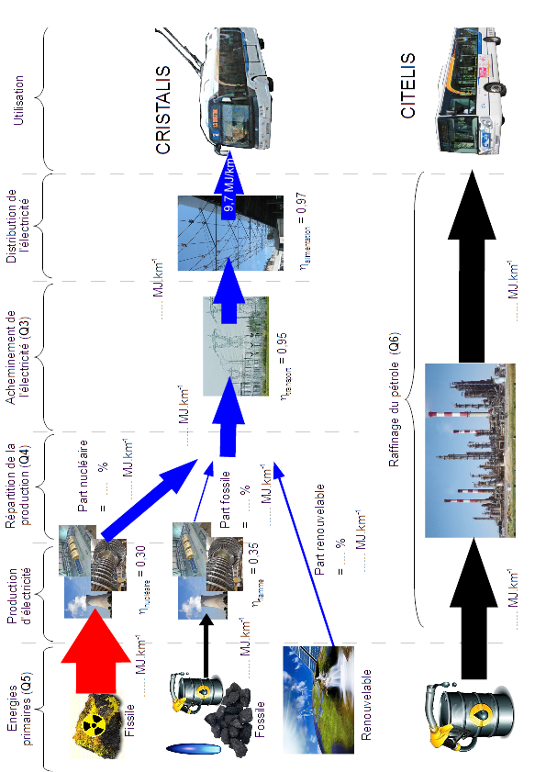
η_{alimentation} = 0,97
η_{transport} = 0,95
η_{flamme} = 0,35
η_{nucléaire} = 0,30
DOCUMENT REPONSES DR2 (question 9)
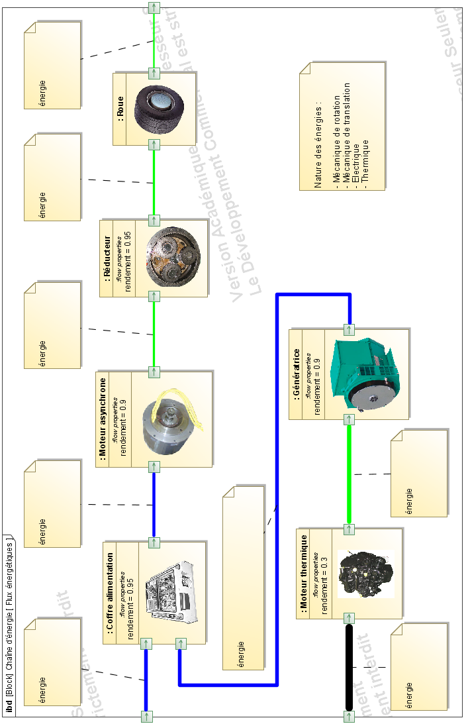
DOCUMENT REPONSES DR3 (questions 13, 16, 18)

Sens de marche du moteur (Question 13)
Sens de rotation : | Sur front descendant de Tête1, si Tête2 = 0 alors sens = MARCHE ..................  Sur front descendant de Tête1, si Tête2 = 1 alors sens = MARCHE ..................

Algorithme de détection du sens de marche (4 espaces à compléter par 0 ou 1) :
initialisation
Tête1_actuel ← 1
Répéter indéfiniment
Répéter
Tête1_précédent ← Tête1_actuel
détection du front descendant de T1
Lire Tête1
Tête1_actuel ← Tête1
jusqu'à (Tête1_précédent = ...... ) et (Tête1_actuel = ...... )
Lire Tête2
détermination du sens de marche
si Tête2 = ...... alors Etat = MARCHE AVANT
si Tête2 = ...... alors Etat = MARCHE ARRIERE
Fin répéter indéfiniment

Plage d'adresse des hôtes du réseau de Télésurveillance (Questions 16 et 18)

 | 1er octet | 2ème octet | 3ème octet | 4ème octet
@ IP 10.0.3.19 | .... .... | 0000 0000 | 0000 0011 | .... ....
Masque Réseau | .... .... | .... .... | .... .... | .... ....
@ hôtes | .... .... | .... .... | .... .... | .... ....
Plus petite @ hôte | .... .... | .... .... | .... .... | .... ....
Plus grande @ hôte | .... .... | .... .... | .... .... | .... ....

Plage d'adresses hôtes :  (en décimal) | . . . | à : | . . .

DOCUMENT REPONSES DR4 (question 15)
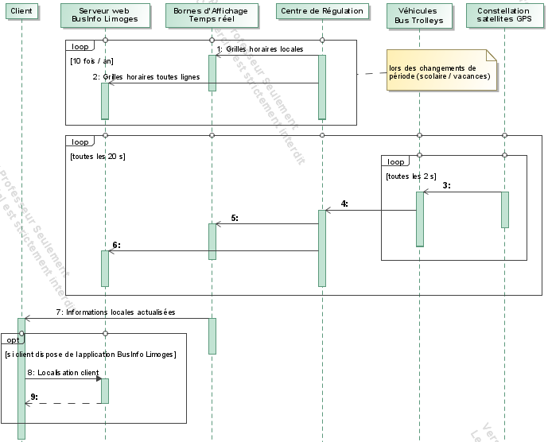
Diagramme de séquence de l’échange de données sur la localisation des véhicules
Propositions de messages : | a) Signaux GPS  b) Trames de position des véhicules  c) Information prochains bus à proximité du client  d) Situation complète du réseau de bus en temps réel  e) Situation de la ligne de bus en temps réel.

N° de message | Intitulé du message | Support du message
N° de message | Intitulé du message | Réseau Internet | Liaison GSM/  GPRS | Réseau téléphonie 3G  (ou WIFI) | Liaison radio Satellite GPS
1: | Grilles horaires locales |  | X
2: | Grilles horaires toutes lignes | X
3:
4:
5:
6:
7: | Informations locales actualisées
8: | Localisation client | X |  | X
9:
numéros figurant sur les flèches du diagramme de séquence SysML

